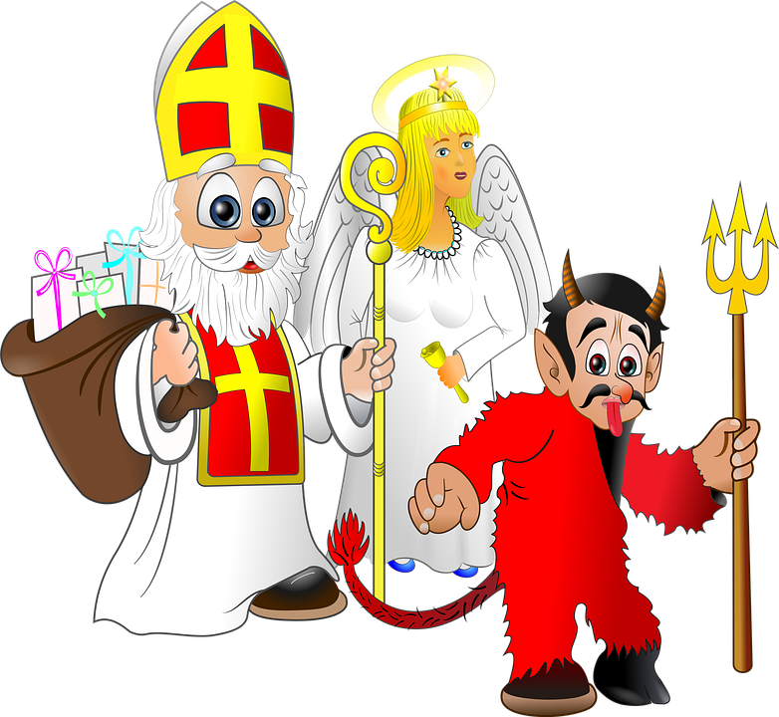
OBEC BŘEZINA A MATEŘSKÁ ŠKOLA BŘEZINA
srdečně zvou děti i dospělé na
MIKULÁŠKOU BESÍDKU
v sobotu 3. prosince 2022
od 14 hodin v kulturní místnosti

– bl bl bl bl
Děti i dospělí v kostýmech vítáni.
Těšit se můžete i na Mikuláše s jeho družinou a mikulášskou nadílku.

